Mata Kuliah | : | METODE PENELITIAN
Program Studi | : | D4 – Teknik Informatika
Semester | : | 5
Kelas | : | TI – 3C
NIM | : | 244107020136
Nama | : | RAKAGALI RESDA KRISANDI PUTRA
Jobsheet Ke- | : | 1

TUGAS 1: Pemetaan Lab Riset JTI Polinema
Nama Laboratorium | Dosen Member Lab | Fokus & Topik Utama | Contoh Riset Spesifik | Sumber Resmi
Information and Learning Engineering Technology (INLET) | (Data umum JTI) | Teknologi pembelajaran, e-learning, media edukasi interaktif. | Pengembangan platform e-learning adaptif untuk pendidikan vokasi. | jti.polinema.ac.id/penelitian
Laboratorium Analisa Bisnis (BA) | (Data umum JTI) | Sistem Pendukung Keputusan (AHP, WSM, dll), tata kelola TI, analisis proses bisnis. | Analisis kelayakan bisnis pada implementasi sistem ERP enterprise. | jti.polinema.ac.id/penelitian
Laboratorium Informatika Terapan (AI) | (Data umum JTI) | Penerapan machine learning, NLP, computer vision, algoritma kecerdasan buatan. | Implementasi NLP untuk analisis sentimen ulasan pelanggan. | jti.polinema.ac.id/penelitian
Laboratorium Jaringan & Keamanan Siber (NSCS) | (Data umum JTI) | Topologi jaringan, routing, kriptografi, keamanan sistem informasi. | Simulasi serangan DDoS dan mitigasi menggunakan arsitektur jaringan virtual. | jti.polinema.ac.id/penelitian
Lab Multimedia & Mobile Tech (MMT) | Dimas Wahyu Wibowo, S.T., M.T.  Prof Dr.Eng Cahya Rahmad S.T., M.Kom.  Bagas Satya Dian Nugraha S.T., M.T.  Anugrah Nur Rahmanto S.Sn., M.Ds.  Adevian Fairuz Pratama S.ST., M.Eng.  Muhammad Unggul Pemenang S.ST., M.T.  Eka Larasati Amalia S.ST., M.T. | Inovasi kreatif untuk era digital dengan tujuh pilar utama: Disabilitas & Inklusif, UI/UX, Games, Pembelajaran Holistik, VR, AR, dan MR. | Pembuatan aplikasi edukasi adaptif.  Eksplorasi Virtual Reality untuk simulasi anatomi.  Pengembangan modul Augmented Reality untuk museum interaktif. | Dokumen Profil Lab MMT Polinema
Laboratorium Rekayasa Perangkat Lunak (SE) | (Data umum JTI) | Metodologi pengembangan perangkat lunak, pengujian sistem, arsitektur software. | Penerapan metodologi Agile Scrum pada siklus hidup pengembangan sistem informasi. | jti.polinema.ac.id/penelitian
Laboratorium Teknologi Data (DT) | (Data umum JTI) | Data mining, big data, pengelolaan arsitektur database. | Klasterisasi data penjualan menggunakan algoritma K-Means untuk pemasaran. | jti.polinema.ac.id/penelitian
Lab Visi Cerdas & Sistem Cerdas (IVSS) | (Data umum JTI) | Pengolahan citra digital, deep learning untuk visual, deteksi objek. | Deteksi penyakit pada tanaman menggunakan Convolutional Neural Network (CNN). | jti.polinema.ac.id/penelitian
TUGAS 2: Peta Lab Riset & Penandaan Minat
Instruksi: Susun peta lab riset, lalu tandai laboratorium yang paling sesuai dengan minat riset Anda.
Laboratorium Terpilih: Laboratorium Multimedia & Mobile Tech (MMT)
Alasan Pemilihan:
Pemilihan Laboratorium MMT didasarkan pada visi strategis lab ini yang bertujuan untuk memposisikan diri sebagai pusat keunggulan yang responsif terhadap kebutuhan industri dan pendidikan tinggi. Lab MMT secara aktif mendukung inisiatif Kampus Merdeka dan mempercepat agenda Transformasi Digital Nasional. Fokus riset lab ini sangat sejalan dengan topik analisis skripsi yang dipilih, khususnya pada pilar Pembelajaran Holistik yang mengembangkan ranah kognitif, afektif, dan psikomotorik. Selain itu, penelitian skripsi yang dibedah banyak mengadopsi pilar UI/UX dengan pendekatan User-Centered Design (UCD), serta pilar Game Development yang merambah pada penciptaan Serious Games untuk edukasi dan pelatihan.
TUGAS 3 & 4: Identitas dan Bedah Analisis Skripsi
Instruksi: Pilih 3 skripsi JTI dari 3 tahun terakhir; dokumentasikan identitas, hubungkan topik dengan lab terkait, dan analisis masalah, tujuan, metode, evaluasi, hasil, jenis penelitian, serta kelogisan.
Skripsi 1: Platform Pembelajaran PBO (OOPedia 2.0)
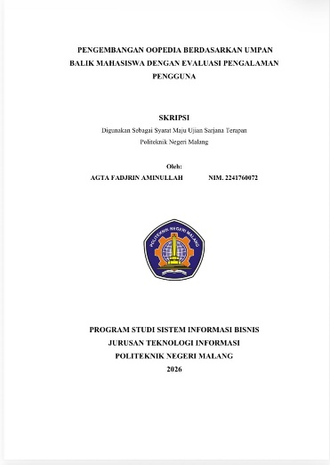
- Identitas Skripsi (Tugas 3):
  - Judul: Pengembangan OOPedia Berdasarkan Umpan Balik Mahasiswa dengan Evaluasi Pengalaman Pengguna
  - Penulis: Agta Fadjrin Aminullah (2241760072) / Tahun 2026
  - Keterkaitan Lab: Lab MMT. Skripsi ini mengimplementasikan pilar UI/UX dari Lab MMT yang berfokus pada penciptaan antarmuka digital interaktif dan intuitif untuk pengguna. Skripsi ini juga sejalan dengan evaluasi usability kuantitatif yang menjadi fokus lab tersebut.
- Analisis Komponen (Tugas 4):
  - Masalah: Mahasiswa kesulitan memahami konsep abstrak pada mata kuliah Pemrograman Berorientasi Objek (PBO). Evaluasi pada platform versi awal (OOPedia 1.0) menunjukkan adanya kekurangan pada sisi performa sistem, cakupan materi yang terbatas, dan minimnya fitur interaktif untuk praktik langsung.
  - Tujuan: Mengembangkan platform OOPedia 2.0 berdasarkan umpan balik pengguna dengan menambahkan materi komprehensif, video pembelajaran, dan virtual coding laboratory, serta mengevaluasi pengalaman penggunanya.
  - Metode: Menggunakan kerangka kerja ADDIE (Analysis, Design, Development, Implementation, Evaluation). Pengujian fungsionalitas diuji menggunakan Black-Box Testing.
  - Data / Evaluasi: Subjek pengujian adalah 37 mahasiswa JTI. Instrumen evaluasi menggunakan User Experience Questionnaire (UEQ) dengan 26 item pernyataan (6 dimensi), Task-Based Usability Testing (TBUT) untuk mengukur performa nyata (waktu penyelesaian, jumlah eksekusi, tingkat keberhasilan), serta kuesioner evaluasi kepuasan pengguna.
  - Hasil: OOPedia 2.0 memperoleh kategori Good untuk aspek Attractiveness (1,77) dan Hedonic Quality (1,48), serta Above Average untuk Pragmatic Quality (1,38). Evaluasi TBUT mencatat tingkat keberhasilan tugas yang tinggi (94,1%). Black-Box Testing menunjukkan validitas fungsional 100%.
  - Jenis Penelitian: Penelitian Terapan / Research and Development (R&D).
  - Kelogisan (Masalah-Metode-Hasil): Logis. Permasalahan minimnya media interaktif dan wadah praktik diselesaikan secara terstruktur melalui pendekatan ADDIE yang menghasilkan fitur virtual lab. Penggunaan instrumen evaluasi UEQ dan TBUT sangat relevan untuk mengukur persepsi kenyamanan dan efisiensi kinerja secara terukur, sehingga hasil yang diperoleh dapat menjawab tujuan awal penelitian secara objektif.

Skripsi 2: Media Pembelajaran Bahasa Inggris (FunVo)
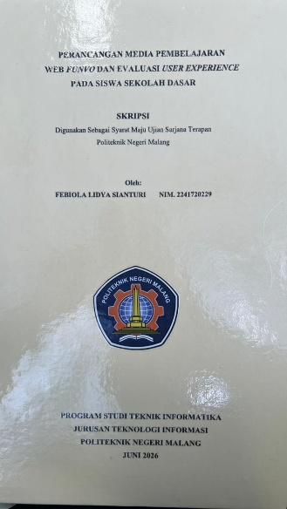
Identitas Skripsi (Tugas 3):
  - Judul: Perancangan Media Pembelajaran Web FunVo dan Evaluasi User Experience pada Siswa Sekolah Dasar
  - Penulis: Febiola Lidya Sianturi (2241720229) / Tahun 2026
  - Keterkaitan Lab: Lab MMT. Skripsi ini merupakan implementasi langsung dari metodologi User-Centered Design (UCD) yang menjadi prinsip desain pilar UI/UX di Lab MMT. Fokusnya adalah membangun interaksi kognitif agar pengguna (anak-anak) merasa puas dan mendapatkan pengalaman belajar bermakna.

Analisis Komponen (Tugas 4):
  - Masalah: Mayoritas media pembelajaran digital untuk kosakata Bahasa Inggris belum dirancang dengan mempertimbangkan karakteristik kognitif dan aspek User Experience (UX) anak Sekolah Dasar, yang berpotensi menurunkan minat dan kenyamanan belajar siswa.
  - Tujuan: Mengevaluasi pengalaman pengguna (UX) siswa kelas 4 SD terhadap media pembelajaran FunVo, dengan fokus evaluasi pada aspek kenyamanan, kesenangan, dan minat penggunaan.
  - Metode: Penelitian evaluatif dengan pendekatan deskriptif. Perancangan media mengacu pada metodologi desain yang menempatkan interaksi fisik dan kognitif pengguna di pusat pengembangan, dipadukan dengan model pengembangan multimedia Luther-Sutopo.
  - Data / Evaluasi: Pengujian melibatkan 27 siswa kelas 4 SD. Instrumen pengambilan data meliputi kuesioner pengalaman pengguna berbasis skala emotikon, lembar observasi perilaku, dan lembar penilaian ahli materi.
  - Hasil: Media berhasil dirancang dengan memasukkan elemen gamifikasi sederhana (reward bintang, achievement, dan daily check-in). Hasil evaluasi menunjukkan respons positif di mana mayoritas siswa merasa nyaman, senang, dan tertarik. Tampilan visual yang sederhana terbukti membantu siswa berinteraksi secara mandiri tanpa mengalami kesulitan.
  - Jenis Penelitian: Penelitian Evaluatif / Pengembangan Multimedia.
  - Kelogisan (Masalah-Metode-Hasil): Logis. Permasalahan terkait ketidaksesuaian antarmuka bagi anak-anak diselesaikan melalui kerangka kerja desain yang terpusat pada pengguna. Pemilihan metode pengujian berupa "kuesioner skala emotikon" dan observasi langsung sangat adaptif terhadap target responden (anak kelas 4 SD). Hasil evaluasi membuktikan tercapainya tujuan peningkatan kenyamanan secara valid.

Skripsi 3: Aplikasi Pembelajaran Algoritma (PseudoLearn)
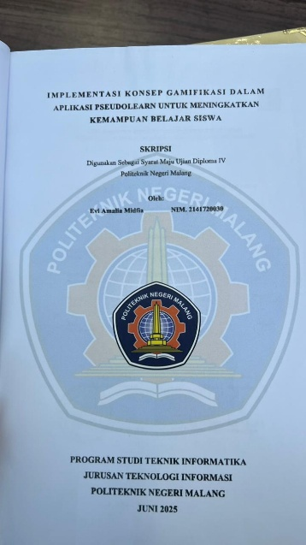
Identitas Skripsi (Tugas 3):
  - Judul: Implementasi Konsep Gamifikasi Dalam Aplikasi PseudoLearn Untuk Meningkatkan Kemampuan Belajar Siswa2
  - Penulis: Evi Amalia Midfia (2141720030) / Tahun 2025
  - Keterkaitan Lab: Lab MMT. Skripsi ini mewakili pilar Game Development dari Lab MMT yang memfokuskan pengembangan Serious Games. Tujuannya secara spesifik difokuskan untuk media edukasi interaktif dan bukan sekadar hiburan.
Analisis Komponen (Tugas 4):
  - Masalah: Pembelajaran algoritma pseudocode yang monoton seringkali memicu kejenuhan, sehingga secara langsung menurunkan tingkat keterlibatan serta motivasi belajar siswa.
  - Tujuan: Mengetahui efektivitas dan pengaruh penerapan konsep gamifikasi di dalam aplikasi PseudoLearn terhadap peningkatan kemampuan maupun motivasi belajar siswa dibandingkan dengan metode konvensional.

  - Metode: Eksperimen kuantitatif dengan membandingkan tiga kelompok uji: kelompok kontrol (konvensional), kelompok eksperimen 1 (aplikasi tanpa gamifikasi), dan kelompok eksperimen 2 (aplikasi dengan gamifikasi).
  - Data / Evaluasi: Evaluasi melibatkan 33 responden. Pengukuran kinerja belajar menggunakan nilai pre-test dan post-test, sementara pengukuran motivasi belajar menggunakan kuesioner skala Likert dengan pendekatan GAMEFULQUEST. Data dianalisis secara statistik menggunakan uji ANOVA satu arah.
  - Hasil: Penerapan elemen gamifikasi (drag and drop, lencana, leaderboard, tantangan, dan level) terbukti signifikan meningkatkan kinerja dan motivasi belajar siswa. Uji ANOVA menunjukkan nilai p-value untuk hasil belajar (0,000692) dan motivasi (0,000666) berada jauh di bawah batas signifikansi 0,05. Rata-rata capaian post-test pada kelompok gamifikasi tercatat paling tinggi.
  - Jenis Penelitian: Penelitian Eksperimen Kuantitatif / Pengembangan Aplikasi Pembelajaran.
  - Kelogisan (Masalah-Metode-Hasil): Sangat Logis. Kurangnya keterlibatan siswa diatasi dengan integrasi mekanisme permainan ke dalam lingkungan non-permainan (gamification). Penggunaan metode eksperimen 3 kelompok sangat efektif untuk mengisolasi variabel, sehingga peneliti dapat menyimpulkan secara statistik bahwa lonjakan motivasi dan nilai memang disebabkan secara langsung oleh elemen gamifikasi tersebut.

